后管权益用户表增加客服备注功能

1. 基本信息
功能名称 | 权益用户客服备注
所属模块 | 后管系统 > 享刷 > 水粉权益 > 领卡权益用户
优先级 | 中
需求编号 | LYJ-REQ-004

2. 需求描述
在水机权益--权益用户--领卡权益用户列表中，操作栏新增「备注」功能按钮，允许客服人员对用户记录添加备注信息。备注内容在列表中新增「客服备注」列展示，方便客服团队快速了解用户处理历史。
使用场景示例：备注「已操作撤回已重新补卡」「已电话确认」「用户反馈未收到卡」等。

3. 功能设计

3.1 列表页变更
• 新增列：「客服备注」，位于「描述」列和「操作」列之间
• 列表展示：显示最新一条备注内容，蓝色文字
• 无备注时显示「—」
• 操作栏新增：「备注」按钮（蓝色文字链接）

3.2 备注弹窗设计
• 弹窗标题：「客服备注」
• 权益编号：只读展示
• 会员信息：只读展示（头像+昵称+手机号）
• 历史备注：按时间倒序展示，格式「YYYY-MM-DD HH:mm 操作人：内容」
• 备注内容：必填，文本域输入，最多200字
• 按钮：取消（灰色）、确定（珊瑩粉色 #FF6B6B）

4. 数据库设计
字段名 | 类型 | 必填 | 说明
id | BIGINT | 是 | 主键，自增
benefit_id | BIGINT | 是 | 权益编号，关联权益用户表
content | VARCHAR(200) | 是 | 备注内容，最多200字
operator | VARCHAR(50) | 是 | 操作人（客服姓名）
created_at | DATETIME | 是 | 创建时间

5. 接口设计
接口 | 方法 | 说明
/api/remark/list | GET | 获取权益用户的备注历史列表
/api/remark/add | POST | 新增备注，参数：benefit_id, content

6. 权限控制
• 备注功能仅限客服角色（customer_service）及以上权限使用
• 普通运营角色仅可查看备注，不可新增/编辑
• 备注记录不可删除，仅可追加

7. 交互原型

7.1 列表页原型
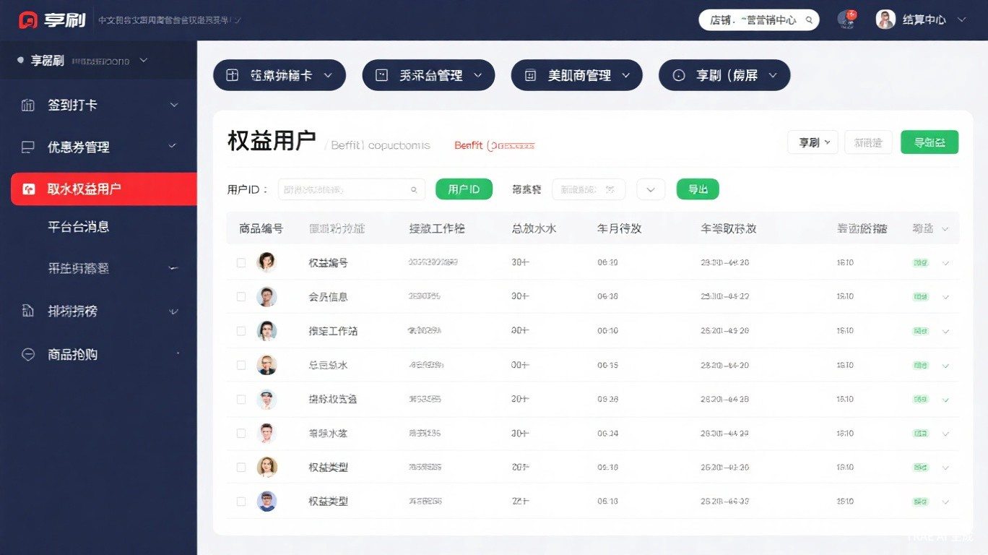

7.2 备注弹窗原型
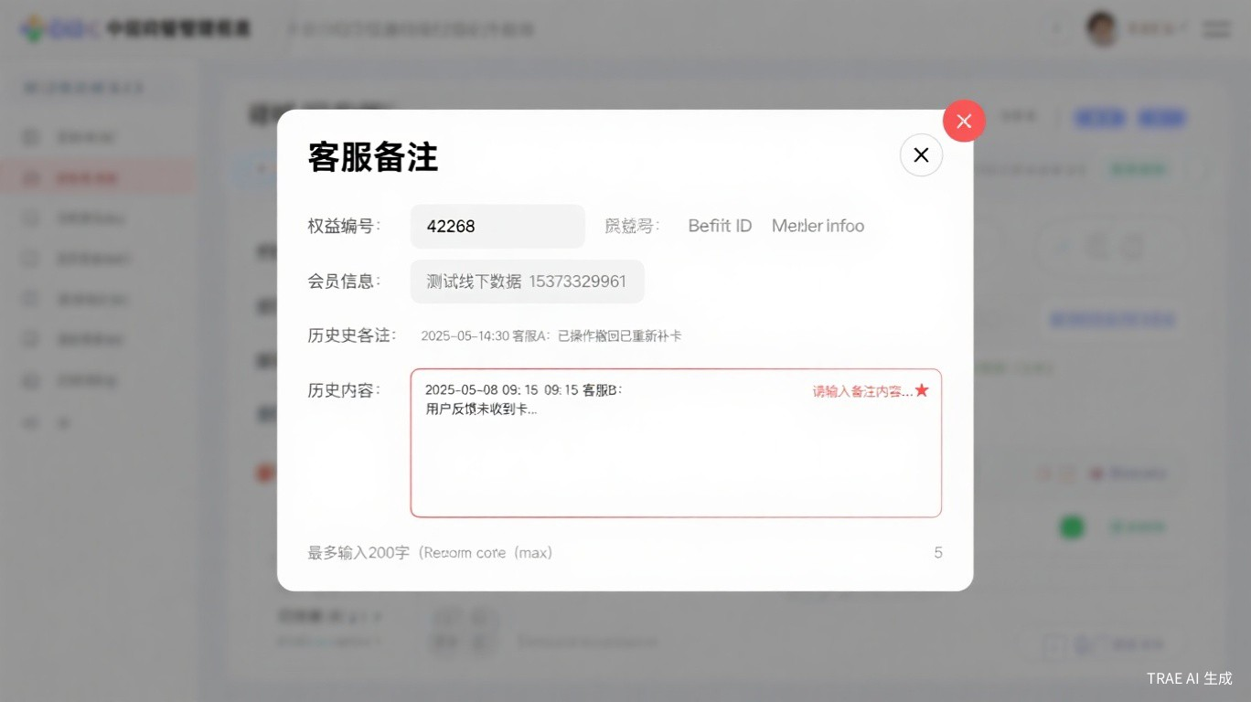

8. UI设计规范（项目规则）
以下样式作为绿韵家后管系统统一设计规范，后续所有页面开发需遵循此规则：
元素 | 规范 | 说明
组件库 | Element UI | 后管系统统一使用Element UI组件库
侧边栏 | #1a1a2e | 深色背景，白色文字，选中项红色高亮
主操作按钮 | #FF6B6B | 珊瑩粉色，白色文字，用于弹窗确定按钮
新增按钮 | 绿色 | 绿色背景，白色文字
取消按钮 | 白底灰框 | 白色背景，灰色边框，灰色文字
表格行 | 交替色 | 白色和浅薄荷绿(#e8f5e9)交替
弹窗圆角 | 4px | 输入框和弹窗统一使用4px圆角
必填标识 | 红色星号 | 必填字段前显示红色 * 号
文字链接 | 蓝色 | 操作栏按钮使用蓝色文字链接样式

